[花莲慈济医院某研究团队所发文章被质疑发生图片重叠](https://mp.weixin.qq.com/s?__biz=MzkzNTg2MDgwMQ==&mid=2247486562&idx=1&sn=aadeb04f5b5f1071c81b08da4a556226&chksm=c39ff4e38ef5ac6e7494126d44b5410357362ca140d205ca149344d779ade72fe9353fad0387&scene=126&sessionid=1743267973)

plus[Pubpeer Plus](javascript:void(0);)2025-03-28 09:06:02河南



2021 年 12 月 8 日，花莲慈济医院Lee YuanChieh 研究团队，在***Scientific Reports***上发表的题为**“Protective effects of low-molecular-weight components of adipose stem cell-derived conditioned medium on dry eye syndrome in mice”**的研究论文，**被质疑文中出现图片重叠。**

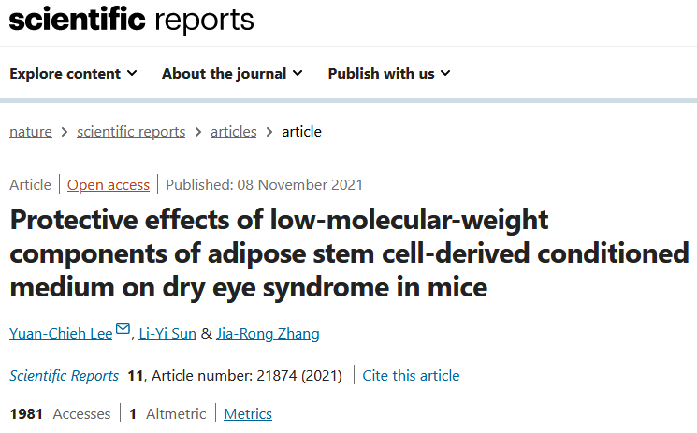

该文章于2025年1月在Pubpeer上被读者质疑：**文章出现图片重叠。**

**图4C** ：不同实验组中DAPI染色之间意外的相似性。

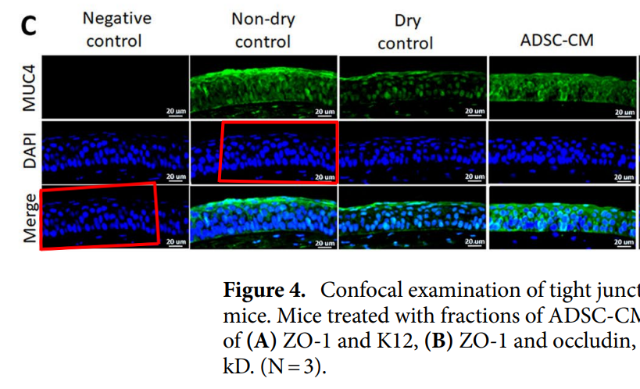

**相关消息**

https://pubpeer.com/publications/8AC4FF6288BB6AF2F0BF86365D8FBA#1